**Лабораторная работа №2. Работа с сеткой Bootstrap**

1. Создайте новый html-документ. Подключите Bootstrap (bootstrap.min.css, bootstrap.min.js).
2. За счёт Bootstrap стилей создайте блок контейнер и выведите в нём заголовок H1 с текстом «Работа с Bootstrap!», а также абзац с текстом «У меня все получилось».  Первоначально создайте блок с классом container, в котором разместите заголовок первого уровня и абзац с соответствующим текстом.
3. «Растяните» контейнер на весь экран (class=«container-fluid»). Посмотрите изменения.
4. Создайте блок-контейнер и расположите в нём три ряда:
   1. первый ряд − содержит два блока общей шириной на весь экран;
   2. второй ряд − содержит 6 блоков общей шириной на весь экран;
   3. третий ряд − содержит 2 блока шириной на половину экрана и ещё 3 блока на оставшуюся половину.
5. Установите произвольному HTML-элементу padding отступ сверху, равный 3.
6. Создайте сетку вида:

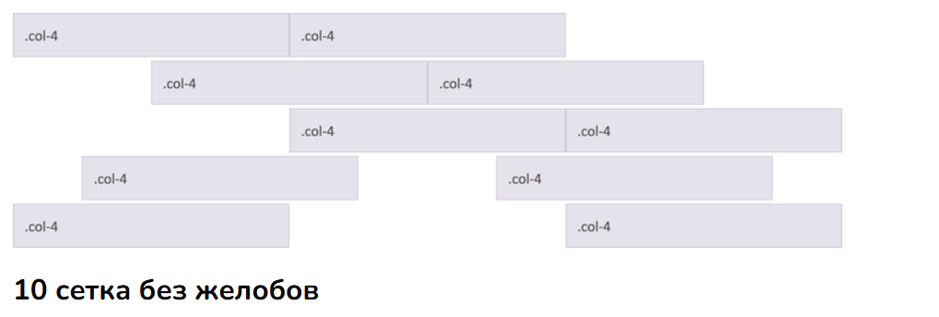

Настроить горизонтальное выравнивание столбцов можно с помощью классов justify-content-start, justify-content-center, justify-content-end, justify-content-around, justify-content-between.